***HODY, HODY, DOPROVODY,***

***DEJTE VEJCE MALOVANÝ !***

***BLÍŽÍ SE VELIKONOCE***

***SVÁTKY JARA***

***Co to jsou Velikonoce?***

*Velikonoce jsou svátky jara. Seznámíme se s tradicemi a lidovými zvyky, které jsou s těmito svátky spojeny. Zároveň si připomeneme i jejich duchovní rozměr spojený s ukřižováním a následným zmrtvýchvstáním Krista. Připomeneme si období, které těmto svátkům předchází. Příroda se pomalu probouzí, přichází jaro. V přírodě je možné slyšet zpět skřivánka, objevují se první jarní květiny. Sluníčko začíná mít novou sílu, ve stromech proudí míza a nastává jarní rovnodennost – první jarní den.*

*Velikonocům předchází 6 postních nedělí a každá má své jméno.* ***ČERNÁ, PRAŽNÁ, KÝCHAVÁ, DRUŽEBNÁ, SMRTNÁ,******KVĚTNÁ****. Každá tato neděle je spojena s nějakou tradicí (viz. Velikonoce D. Šottnerová). Květná je poslední a světí se při ní kočičky.*

*Týden před Velikonocemi se nazývá* ***PAŠIJOVÝ.***

*MODRÉ PONDĚLÍ, ŽLUTÉ ÚTERÝ -v chalupách se uklízelo.*

***ŠKAREDÁ STŘEDA*** *– nikdo se nesměl mračit, aby se nemračil po celý rok.*

*ZELENÝ ČTVRTEK – připravuje se jídlo ze zelené zeleniny, bylin.*

*VELKÝ PÁTEK – ráno se chodilo mýt do potoka, země se otevírá a vydává své poklady. Je to den Kristova ukřižování.*

*BÍLÁ SOBOTA – zvony se vrací z Říma, připravovaly se velikonoční mazance, beránky.*

*VELIKONOČNÍ NEDĚLE (Boží hod velikonoční) – tento den vrcholí velikonoční svátky, peče se nádivka.*

*VELIKONOČNÍ PONDĚLÍ – chodí se na koledu s ozdobenými pomlázkami.*

***Symboly Velikonoc*** *– pomlázka, vajíčko, beránek, osení, zajíček, mazanec (o každém si povíme, co představuje).*

***Osení*** *– klíčení semínek pšenice, ječmene.*

***Pracovní list*** *– beránek (procvičení grafomotoriky, zápěstí). Děti dokreslí beránkovi krouživými pohyby vlnu. Správné držení kreslícího náčiní.*

*Počítání zvířátek – procvičování více, méně, o kolik, porovnávání, určování.*

***Velikonoční Kimova hra*** *– učitelka dětem ukáže předměty patřící k Velikonocům a ony si je prohlédnou. Pak je přikryje šátkem a některé odebere. Děti budou hádat, co zmizelo.*

***Velikonoční koledy, říkadla a písně*** *– opakování Hody, hody*

*Slepička – J. Čarek*

*Velikonoční říkání – M. Čermák*

*Velikonoční koleda pro holky, kluky.*

***Kraslice z papíru*** *– děti si vystřihnou vejce z papíru a pak je ozdobí technikou vymývané klovatiny.*

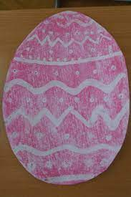

***Výroba velikonočního zajíčka*** *– vystřižení dle šablony, dolepení jednotlivých detailů v obličeji a na těle. Z těla uděláme takový držáček na velikonoční vajíčko.*

***Dramatické a pohybové hry s velikonoční tématikou:***

*„Vajíčka v hnízdě“, „Zaječí pelíšky“, „Koulení vajíček“.*

***Jazykové hry – slovní řetězec***

*Byla jedna slepička co hledala zrníčka…. Děti si musí zapamatovat říkanku a přidat další slovo.*

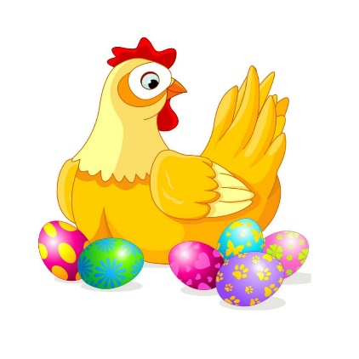

***Čtení z knihy D. Šottnerová Velikonoce*** *– pohádky O kohoutkovi a slepičce, Jak šlo vejce na vandr a další.*

***Dopis od velikonočního králíčka*** *– králíček píše dětem a těší se na jaro a Velikonoce. Má pro děti překvapení – vajíčka schovaná na zahradě..